**BERONICA LEONELA**

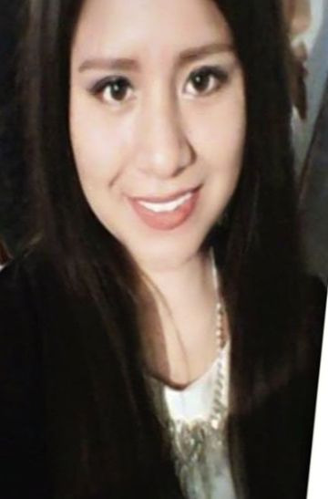

**HUAROTO ROJAS**

[**Huarotorbl@gmail.com**](mailto:Huarotorbl@gmail.com)

**DNI: 62090653**

**Dirección: Calle manco Cápac, Parcona – Ica**

**Celular: 987861708**

# **PERFIL**

Me considero como una joven creativa, proactivo, dinámico y eficiente con un alto grado de responsabilidad y principios. actualmente curso la carrera profesional de ingeniería química; con conocimientos de control y calidad, almacenamiento, en Microsoft office. Quisiera aportar mis conocimientos y adquirir experiencia para ofrecer mayor productividad a la organización, tengo desenvolvimiento en trabajo grupal, me gusta el trabajo en equipo y dispuesto a presión. soy persona emprendedora que tiene como convicción la responsabilidad y puntualidad, que el éxito es consecuencia de un trabajo bien elaborado, para mejorar el crecimiento y mejoramiento de la empresa donde laboro.

# **FORMACIÒN ACADEMICA**

**Estudios Superiores:**

* Universidad Nacional “San Luis Gonzaga “- Ica

Facultad de Ingeniería Química Y Petroquímica/ Escuela de Ingeniería química/ Estudiante del IX Ciclo.

**Estudios Básicos:**

* SECUNDARIA : “Micaela Bastidas Puyucawa” - Ica
* PRIMARIA : “Micaela Bastidas Puyucawa” - Ica
* INICIAL : “Mi pequeño mundo” - Ica

# **HABILIDADES, CURSOS Y VISITAS TÁCTICA**

* Trabajo en Equipo.
* Liderazgo de equipos.
* Comunicación Asertiva.
* Control de Tiempos.
* Creatividad.

**2020:**

**“PREVENCIÓN DE RIESGOS LABORALES”-PERU-MINISTERIO DE TRABAJO Y PROMOCION DEL EMPLEO**

* + - Virtual
    - Octubre del 2020
* CURSO-TALLER
* Capacitación

**“RETOS DEL SECTOR ELECTRICO: ROL REGULATORIO Y PROPUESTAS DE REFORMA”-OSINERGMIN**

* + - Virtual
    - 15 de octubre del 2020
* Seminario – Capacitación

**“EL CAMBIO DE LA MATRIZ ENERGETICA DEL PERU”**

**-DENTIDAD / INGENIERIA QUIMICA**

* + - Virtual
    - 09 de octubre del 2020
* Seminario – Capacitación

**“INTERPRETACION E IMPLEMENTACION DE LOS LINEAMIENTOS PARA LA VIGILANCIA, PREVENCION Y CONTROL DE LOS TRABAJADORES CON RIEZGO DE EXPOSICION A COVID-19 DE A CUERDO A LAS NORMAS R.M.N° 448-2020-MINSA DENTRO DE LA GESTION DE SEGURIDAD Y SALUD EN EL TRABAJO.``** **-** Colegio de ingenieros

* Virtual
* 12 de setiembre del 2020
* Seminario – Capacitación

**“EL CAMBIO DE LA MATRIZ ENERGETICA DEL PERU”**

**-DENTIDAD / INGENIERIA QUIMICA**

* + - Virtual
    - 09 de octubre del 2020
* Seminario – Capacitación

**2019:**

**“SEMINARIO DE GAS NATURAL - ``OSINERGMIN `` - `` EL SERVICIO PUBLICO DE DISTRIBUCION DE GAS NATURAL POR RED DE DUCTOS EN LA REGION ICA `` -** Colegio de ingenieros / 14 de noviembre del 2019

* Seminario – Capacitación

**``X CONGRESO PERUANO DE INGENIERIA DE PROCESOS``** 2019-UNSLG

* Colaborador / Participante – Curso Taller

**X COPIP - ``CONTROL DE CALIDAD DE IDROCARBUROS``** -FACULTAD DE INGENIERIA QUIMICA - UNIVERSIDAD SAN LUIS GONZAGA DE ICA **/** Ica **–** 02 De setiembre – 07 De noviembre Del 2019

* Curso – Taller

**“TALLER DE FORTALECIMIENTO PARA LA CALIDAD DE FORMACION EDUCATIVA ``AVANCES DE MASIFICACION DEL GAS NATURAL” /** Comité De Administración De Los Recursos Para Capacitación**- CAREC / Ica** 19 de setiembre 2019

* Seminario – Capacitación

**``GESTION DE SEGURIDAD Y SALUD EN EL TRABAJO EN BASE A LA NORMA INTERNACIONAL ISO 45001: 2018`` /** Comité De Administración De Los Recursos Para Capacitación**- PERU IN HSE / Ica** 19 de setiembre 2019

* Seminario – Capacitación

**BODEGA SOTELO**

* Visita Técnica

**2018:**

**AGRÍCOLA ``DON RICARDO ``.**

* Visita Técnica

**2017:**

**BODEGA SAN ISIDRO**

* Visita Técnica

### **CONOCIMIENTOS**

* Microsoft office – Básico
* Microsoft Excel – Intermedio
* Control de BPM – POES – HACCP

-UNICA

* Ingles Básico

# **EXPERIENCIA LABORAL**

***2019***

**Galería Luren**

* Venta de prendas comerciales.
* restaurante

***2018***

**Tienda de abarrotes**

* atención al cliente

###### ***DISPONIBILIDAD INMEDIATA***